Как обезопасить детей от похищений и насилия
ребенка за руку и силой не утаскивает его в безлюдное место. В 99,9 % случаев ребенок по доброй воле следует за педофилом, увлеченный каким-либо заманчивым предложением.
Специалисты следственного комитета напоминают о том, как можно и нужно обезопасить детей от насилия.
Похищение детей
Вопрос, который часто задают родители – как предупредить похищение ребенка?
Действительно, тема похищения детей как никакая другая имеет все основания считаться одной из самых болезненных. Например, в России без следа пропадают в среднем по четыре ребенка каждые сутки. В Европе и Америке статистика не менее утешительна.
- Первое: пожалуйста, поймите самую главную вещь – педофил не хватает ребенка за руку и силой не утаскивает его в безлюдное место. В 99,9 % случаев ребенок по доброй воле следует за педофилом, увлеченный каким-либо заманчивым предложением.
- Второе: вы можете своего ребенка с ног до головы обвесить радио-маячками, но это НЕ СПАСЕТ его от преступления (это лишь поможет следствию найти преступника). Но вы можете в максимально понятной ребенку форме пояснить, что есть некие злые люди, которые крадут детей.
- Третье: НЕТ, НЕ БЫЛО и НИКОГДА НЕ БУДЕТ более эффективной меры, чем обычное ИНФОРМИРОВАНИЕ РЕБЕНКА о возможной опасности. Наши родители (вспомните свое детство) именно так и поступали.
Объясните ребенку подробно всего одно положение – нормальному взрослому человеку от ребенка НИ-ЧЕ-ГО не нужно. Если «незнакомый дядя» или «незнакомая тётя» предлагает проследовать за ним/ней, ВНЕ ЗАВИСИМОСТИ КУДА и ВНЕ ЗАВИСИМОСТИ ЗАЧЕМ, то (обращаетесь вы к ребенку) 100 % этот дядя или эта тётя – ПОХИТИТЕЛЬ детей.
Примерные диалоги, которые составляют похитители:
- Девочка, там котята без мамы в коробке сидят. Пошли со мной, я покажу, где. Они такие милые. Может, себе одного возьмешь.
- Привет, дети. У меня в квартире живет настоящий ежик. Вот его фото. Пойдемте со мной, я дам вам его на руках подержать.
- Любишь мороженое, мальчик? У меня полный холодильник остался после того, как у меня гостили племяшки. Они все мороженое не съели, а собой его взять не смогли, потому что оно в сумках растает. Ну не выбрасывать же его. Хочешь, мальчик, я его тебе отдам?
- Эй, девочка (мальчик), – говорит незнакомец из авто, – а как проехать на Лебедянскую улицу? Я тут уже второй час катаюсь, и мне все пальцем тычут, что она – там. Я еду туда, а там люди в другую сторону показывают. Как сговорились все. Девочка, садись в машину и покажи мне улицу. Я тебе 500 рублей за это заплачу. А потом обратно сюда же привезу. Садись, не бойся…
- Мальчик, тебя как зовут? – обращается к ребенку незнакомец из авто. – Меня? Антон. А что? – Ну, наконец-то я тебя нашел! Несколько часов по району мотаюсь. Меня попросили соседи твоих родителей тебя срочно найти и в больницу везти. Твоей маме плохо стало. Садись скорее в машину я тебя в больницу отвезу. – А папа уже там, в больнице? – ребенок может невольно задать самые разные уточняющие вопросы, не от недоверия, а машинально. – Антон, я не знаю. Я даже твоих родителей не знаю. Я друг ваших соседей с пятого этажа. Ну, дяди Олега и тети Наташи. Ну, ты должен их знать. Они позвонили мне и еще многим людям на машинах. Мы тут тебя всем районом ищем. Нет времени. Садись в машину. По дороге все объясню.
Эффективность последнего приема базируется на фундаментальных свойствах человеческой психологии – в стрессовой ситуации человек неадекватно оценивает ситуацию и не склонен к логическим суждениям.
Похитители могут выдумать множество новых приемов, но, так или иначе, в основе всегда будут котята, ежики, мороженое, быстрые деньги или «я знакомый ваших родителей».
Приведите все эти примеры Вашему ребёнку, расскажите ему подробно, что не нужно вестись на провокации.
Как следует вести себя ребенку? Незамедлительно отвернуться, отойти от этого человека и идти туда, где есть люди.
Только этими подробными разговорами с ребёнком Вы в несколько десятков раз МИНИМИЗИРУЕТЕ риски для Вашего ребенка подвергнуться похищению со всеми вытекающими последствиями, которые описывать, думаю, нет необходимости. Мы все взрослые и всё понимаем.
Учитывайте одну маленькую деталь. В случае с малышами до трех лет лучше в принципе исключить вероятность встречи один на один с незнакомцем. Дело в том, что в этом возрасте у детей формируется базовое доверие к людям, и понятия «плохой-хороший» еще не существует.
Детям 3-5 лет можно рассказать об опасности общения с незнакомцами на примере сказок. Типичный пример – «Волк и семеро козлят».
С 5 лет дети уже в состоянии разграничить круг знакомых и друзей семьи. Знакомые – это коллеги родителей по работе, соседи. И для ребенка они приравниваются к незнакомцам, с которыми ходить куда-либо вдвоем не нужно. Чтобы ребенку было проще, перечислите конкретных людей, которым малыш может доверять и с которыми может ходить куда угодно. Это бабушки, дедушки, тети и дяди и другие близкие родственники.
Также стоит объяснить ребенку, что на свете бывают разные люди – и хорошие, и плохие. И порой на первый взгляд неясно, кто перед тобой. В качестве примеров вспомните сказки.

Если незнакомец предлагает конфетку…
Ребенок должен четко уяснить: брать какие-либо подарки, сладости, сувениры у незнакомых людей НЕЛЬЗЯ! Исключение составляет ситуация, когда мама находится рядом – в этом случае ребенок должен ответить незнакомцу, что спросит у мамы, можно ли ему взять подарок.
Если незнакомец настаивает на подарке, ребенок должен без объяснений развернуться и убежать или обратиться к любому прохожему, и попросить о помощи. Фраза может быть примерно такой: «Извините, не могли бы Вы мне помочь? Этот человек что-то от меня хочет, но я не могу понять, что именно».
Для наглядности можно проиллюстрировать свои слова сказочным примером с похожей ситуацией, но со счастливым концом.

ЭТО НУЖНО ЗНАТЬ РОДИТЕЛЯМ
Правило 1. Устанавливайте доверительные отношения с ребенком.
Постоянно наблюдайте и оценивайте изменения в поведении ребенка. Старайтесь обращать внимание на его окружение. Сделайте дом максимально комфортным для времяпрепровождения, как для Вашего ребенка, так и его друзей; необходимо наладить тесные взаимоотношения с педагогами и родителями одноклассников ребенка.
Поощряйте ребенка рассказывать о своих друзьях, о себе и своих увлечениях. Доверительные отношения станут для ребенка хорошим стимулом рассказывать о происходящих в его жизни событиях и в случае непростой ситуации родители смогут вовремя оценить степень опасности и помочь найти выход из нее.
Правило 2. Уделяйте больше внимания своему ребенку.
Один из самых надежных способов, который поможет Вам наладить доверительные отношения, заключается в том, чтобы проводить с ребенком как можно больше времени. Дети, страдающие от нехватки родительского внимания, с большей вероятностью проявят интерес к чужому человеку (потенциальному преступнику), который сможет увлечь их. Такие люди быстро входят к ним в доверие, они умеют сопереживать детям и понимать их, становясь для них образцом взрослого человека, к которому они тянутся.
Правило 3. Будьте открыты ребенку в любых ситуациях.
От родителей требуется набраться терпения и научиться внимательно слушать детей, когда они рассказывают о событиях в своей жизни, друзьях; задавать ребенку вопросы о его страхах и огорчениях; поощрять ребенка делиться сокровенными переживаниями – это одно из наиболее важных условий, которые помогают избежать беды.
Нужно быть в курсе взаимоотношений ребенка с другими детьми и взрослыми, а скрытность, окружающая взаимоотношения малыша или подростка с другими людьми, должна насторожить.
Правило 4. Дайте ребенку максимум необходимой информации о проблеме.
С раннего детства рассказывайте ребенку о правилах поведения в обществе, приводя примеры положительных и отрицательных форм проявления. Учите держать правильную дистанцию при общении со взрослыми; желательно обыгрывать такие ситуации на улице. Однако при этом старайтесь не запугивать ребенка, а учить его действовать в экстремальной ситуации, повторяя уроки по мере взросления. Следите за тем, чтобы Ваша речь не была похожа на нудные поучения. Постарайтесь интересно и доходчиво донести до ребенка основные правила поведения на улице, сопровождая свою речь яркими примерами. Только в этом случае ребенок услышит Вас – а Вы сможете быть уверены, что в случае чего он сумеет за себя постоять!
Правило 5. Особую осторожность следует проявлять в отношении безопасности ребенка в Интернете.
По возможности установите на компьютере программы, блокирующие нежелательные или потенциально опасные сайты. Объясните ребенку, что также как и в реальной жизни, в сеть нельзя выкладывать личную информацию, к которой относятся адрес, номер телефона, место работы или учебы. Научите ребенка пресекать попытки знакомства в сети Интернет (по причине того, что новые знакомые могут оказаться злоумышленниками). Желательно вместе обсудить, какие фотографии допустимо выкладывать в социальные сети.
Правило 6. Следите за тем, чтобы внешний вид ребенка не был провоцирующим.
Следите, чтобы ваш ребенок сам не провоцировал преступника на агрессивные действия излишне вызывающим внешним видом либо дорогими украшениями.
Правило 7. Сведите к минимуму возможность столкновения ребенка с лицами группы риска.
Установите в подъезде железные двери с кодом во избежание проникновения в него бомжей или наркоманов. Объясните ребенку, что в Ваше отсутствие никто не станет обращаться к нему, и поэтому не зачем открывать двери посторонним.
Правило 8. Требуйте от ребенка:
– чтобы, уходя из дома, дети всегда сообщали куда идут и как с ними можно связаться в случае необходимости;
– чтобы избегали случайных знакомств, приглашений в незнакомые компании;
– чтобы перед уходом из гостей, театра и т.п. звонили и предупреждали об этом;
– чтобы не входили в подъезд, лифт с незнакомыми людьми.
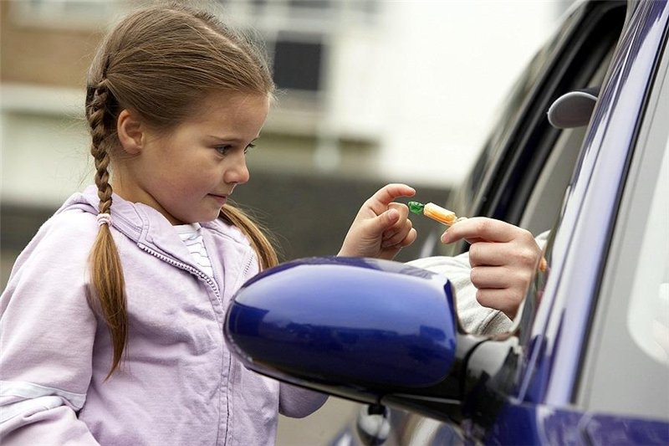
ЭТО НУЖНО ЗНАТЬ ДЕТЯМ
Правило 1. Уметь сказать «НЕТ».
Твердо сказать «нет», рассказать о своих проблемах тому, кто в состоянии реально помочь – эти жизненно важные для любого ребенка навыки следует динамично прививать ему в целях использования в любой ситуации, угрожающей его безопасности. Ребенок может избежать беды, если будет знать, что именно ему делать, когда он окажется в опасной ситуации.
Правило 2. Ненужные разговоры с посторонними.
Очень часто преступники пользуются доверием детей. Научите своего ребенка, что он не должен разговаривать с незнакомцами и тем более соглашаться на его предложения или приглашения (посмотреть животное, поиграть в любимую игру, сходить в магазин за конфетами, мороженым, игрушкой, поехать к маме (папе, бабушке и т.д.) и другое). Объясните, что преступники для того, чтобы войти доверие, становятся добрыми, ласковыми и понимающими.
Правило 3. Как вести себя в угрожающей ситуации
Прививайте навыки по предупреждению насилия. Ребенок должен знать, как вести себя в опасной ситуации.

